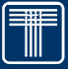
ICS
团 体 标 准
T/CECA-G XXXX—2021
T/CSTE XXXX—2021

“领跑者”标准评价要求 车用燃料电池发动机
Assessment requirements for forerunner standards—Fuel cell engines for vehicles
（征求意见稿）

2021-XX-XX 发布 2021-XX-XX 实施
中国节能协会
中国技术经济学会
发布

前 言
本文件按照GB/T 1.1—2020《标准化工作导则 第1部分：标准化文件的结构和起草规则》和T/CAQP 015—2020、 T/ESF 0001—2020 《“领跑者”标准编制通则》的规定起草。
请注意本文件的某些内容可能涉及专利。本文件的发布机构不承担识别专利的责任。
本文件由XXXX提出。
本文件由XXXX归口。
主要起草单位：XXXX。
主要起草人：XXXX 。
本文件为首次发布。

"领跑者"标准评价要求 车用燃料电池发动机

1 范围
本文件规定了车用燃料电池发动机“领跑者”标准评价的评价指标体系、等级划分和试验评价方法。
本文件适用于车用燃料电池发动机的“领跑者”标准评价。燃料电池发动机生产企业可参照本文件声明公开先进标准，本文件为第三方评估机构开展企业标准“领跑者”评估活动的参考标准。
本文件适用于车用质子交换膜燃料电池发动机。

2 规范性引用文件
下列文件中的内容通过文中的规范性引用而构成本文件必不可少的条款。其中，注日期的引用文件， 仅该日期对应的版本适用于本文件；不注日期的引用文件，其最新版本（包括所有的修改单）适用于本文件。
GB/T 20042.2-2008 质子交换膜燃料电池 电池堆通用技术条件
GB/T 23645-2009 乘用车用燃料电池发电系统测试方法
GB/T 24549-2020 燃料电池电动汽车 安全要求
GB/T 24554-2009 燃料电池发动机性能试验方法
GB/T 25319-2010 汽车用燃料电池发电系统 技术条件
GB/T 28183-2011 客车用燃料电池发电系统测试方法
GB/T 28816-2020 燃料电池 术语
GB/T 33979-2017 质子交换膜燃料电池发电系统低温特性测试方法
GB/T 33978-2017 道路车辆用质子交换膜燃料电池模块
GB/T 34593-2017 燃料电池发动机氢气排放测试方法
GB/T 37154-2018 燃料电池电动汽车 整车氢气排放测试方法
GB/T 39132-2020 燃料电池电动汽车定型试验规程
GB/T 4208-2017 外壳防护等级（IP代码）

3 术语和定义
GB/T 28816-2012 界定的术语和定义适用于本文件。
3.1
燃料电池发动机 fuel cell engine
包括燃料电池模块和燃料电池辅助系统，在外接氢源的条件下可以正常工作。
[来源：GB/T 28816-2012]
3.2
燃料电池堆 fuel cell stack
由单电池、隔离板、冷却板、歧管和支承结构组成的设备，通过电化学反应把（通常）富氢气体和空气反应物转换成直流电、热和其他反应产物。
[来源：GB/T 28816-2012]
3.3
怠速状态 idle conditions
燃料电池发动机处于最小稳定输出工作状态。
3.4
额定功率 rate power
燃料电池发动机在特定工况条件下能够持续工作的功率，在该测试条件下，燃料电池电堆单电池平均节电压不低于0.60V。

4 评价指标体系

4.1 基本要求
4.1.1 企业近三年无较大环境、安全、质量事故。
4.1.2 企业无不良信用记录。
4.1.3 企业应建立并运行符合产品和服务的管理体系。
4.1.4 产品应为量产产品，服务应为规模化提供的服务。

4.2评价指标分类
4.2.1 车用燃料电池发动机“领跑者”标准的评价指标分为：基础指标、核心指标和创新性指标。
4.2.2 基础指标包括：GB/T 24554-2009、GB/T 25319-2010涉及的相关安全要求。
4.2.3 核心指标包括：额定功率、质量比功率、动态响应、起动特性、低温冷启动能力。
4.2.4 创新性指标包括：噪声、可靠性故障率、耐振动特性、系统效率。
4.2.5 核心指标和创新性指标均分为三个等级，包括：
a) 先进水平，相当于企业标准排行榜中5星级水平；
b) 平均水平，相当于企业标准排行榜中4星级水平；
c) 基准水平，相当于企业标准排行榜中3星级水平。

4.3 评价指标体系框架
车用燃料电池发动机的评价指标体系（表1）。
- 车用燃料电池发动机评价指标体系
序号 | 指标类型 | 评价指标 |  | 判断依据 | 指标水平分级 |  |  | 测试方法
 |  |  |  |  | 先进水平 | 平均水平 | 基准水平 | 测试方法
1 | 基础指标 | 气密性 |  | GB/T  24554-2009 | 符合标准要求 |  |  | GB/T  24554-2009
2 | 基础指标 | 绝缘强度 |  | GB/T  24554-2009 | 符合标准要求 |  |  | GB/T  24554-2009
3 | 基础指标 | 紧急停机功能 |  | GB/T  24554-2009 | 符合标准要求 |  |  | GB/T  24554-2009
4 | 基础指标 | 防水防尘等级 |  | GB/T  4208-2017 | ≥IP67 |  |  | GB/T  4208-2017
5 | 核心指标 | 额定功率 |  | 本文件 | P_{E}≥100kW | 80≤P_{E}＜100 | 50≤P_{E}＜80 | 附录A
6 | 核心指标 | 质量比功率 |  | 本文件 | MP_{F}≥0.60kW/kg（金属板） | 0.50kW/kg≤MP_{F}＜0.60kW/kg  （金属板） | 0.40kW/kg≤MP_{F}＜0.50kW/kg  （金属板） | 附录A
6 | 核心指标 |  |  | 本文件 | MP_{F}≥0.55kW/kg  （石墨板） | 0.45kW/kg≤MP_{F}＜0.55kW/kg  （石墨板） | 0.35kW/kg≤MP_{F}＜0.45kW/kg  （石墨板） | 附录A
7 | 核心指标 | 动态响应速率 | 加载状态（10%P_{E}~90%P_{E}） | GB/T 24554-2009 | t≤12s | 12s＜t≤18s | 18s＜t≤30s | GB/T  24554-2009
8 | 核心指标 | 动态响应速率 | 卸载状态（90%P_{E}~10%P_{E}） | GB/T 24554-2009 | t≤8s | 8s＜t≤15s | 15s＜t≤20s | GB/T  24554-2009
9 | 核心指标 | 起动特性 | 冷机状态至怠速工况 | GB/T 24554-2009 | t＜15s | 15s≤t＜20s | 20s≤t＜25s | GB/T  24554-2009
10 | 核心指标 | 起动特性 | 热机状态至怠速工况 | GB/T 24554-2009 | t≤10s | 10s＜t≤15s | 15s＜t≤20s | GB/T  24554-2009
11 | 核心指标 | 低温冷启动能力@-30℃ | 怠速启动时间 | GB/T 33979-2017 | t≤3min | 3min＜t≤6min | 6min≤t＜10min | GB/T  33979-2017
12 | 核心指标 | 低温冷启动能力@-30℃ | 怠速到额定功率时间 | GB/T 33979-2017 | t≤1.5min | 1.5min＜t≤2.5min | 2.5min＜t≤3.5min | GB/T  33979-2017
13 | 核心指标 | 低温冷启动能力@-30℃ | 过程能耗  （启动至怠速状态，外部供能加本身氢耗） | 本文件 | W≤0.40kWh  （金属板） | 0.40kWh＜W≤0.55kWh（金属板） | 0.55kWh＜W≤0.70kWh（金属板） | 附录B
 |  |  |  |  | W≤0.50kWh（石墨板） | 0.50kWh＜W≤0.65kWh（石墨板） | 0.65kWh＜W≤0.80kWh（石墨板） | 附录B
14 | 创新性指标 | 噪声 | 怠速状态 | 本文件 | SPL≤75dB | 75dB＜SPL≤80dB | 80dB＜SPL≤85dB | 附录C
15 | 创新性指标 | 噪声 | 额定功率 | 本文件 | SPL≤80dB | 80dB＜SPL≤85dB | 85dB＜SPL≤90dB | 附录C
16 | 创新性指标 | 可靠性故障 |  | 本文件 | 评分≥80 分 | 70 分≤评分＜80分 | 60 分≤评分＜70 分 | 附录D
17 | 创新性指标 | 耐振动特性 |  | 本文件 | 评分≥80 分 | 70 分≤评分＜80分 | 60 分≤评分＜70 分 | 附录E
18 | 创新性指标 | 系统效率 | 45%以上的高效工作区间占比 | 本文件 | n≥60% | 55%≤n＜60% | 50%≤n＜55% | 附录F
19 | 创新性指标 | 系统效率 | 额定功率 | 本文件 | η≥45% | 42%≤η＜45% | 38%≤η＜40% | 附录F

5 等级划分

5.1 车用燃料电池发动机“领跑者”标准应将评价结果划分为一级、二级和三级，所对应的划分依据见表2。
- 表2 燃料电池发动机等级划分
评价等级 | 满足条件
一级应同时满足 | 基本要求 | 基础指标要求 | 核心指标至少7项达到  先进水平要求 | 创新性指标至少5项达到  先进水平要求
二级应同时满足 | 基本要求 | 基础指标要求 | 核心指标至少6项达到  平均水平以上要求 | 创新性指标至少4项达到  平均水平以上要求
三级应同时满足 | 基本要求 | 基础指标要求 | 核心指标至少5项达到  基本水平以上要求 | -

5.2 达到三级要求及以上的企业标准并按照有关要求进行自我声明公开后可进入所对应的燃料电池发动机企业标准排行榜。
5.3 达到一级要求的企业标准，且按照有关要求进行自我声明公开后，其标准和符合标准的产品可直接进入所对应燃料电池发动机企业标准“领跑者”候选名单。

- （规范性附录）
质量比功率试验方法

范围
该方法适用于车用质子交换膜燃料电池发动机。

试验条件要求
试验条件要求按照GB/T 24554-2009测试条件进行设置。

试验方法
A.3.1 额定功率试验
A.3.1.1 试验条件
试验前燃料电池发动机的状态为热机状态，试验过程应自动进行，不能有人工干预。
A.3.1.2 试验方法
（1）热机过程结束后，回到怠速状态运行10s；
（2）测试平台按照规定的加载方式进行加载，加载到额定功率后持续稳定运行60min，在稳定运行60min内，其单电池平均电压应不低于0.60V，计算方式为60min燃料电池堆的平均电压/单电池节数，采样频率不低于5Hz。
（3）以燃料电池发动机输出的60min运行功率的平均值作为燃料电池发动机的额定功率测量值P_{F}（以kW为单位），额定功率测量值小数点取后2位有效数字（采用四舍五入的方法），额定功率标称值为额定功率测量值的整数部分。
注1：单电池节数采用双极板数减1的方式计算，包括空电池。
A.3.1.3 试验过程中测量记录的数据
试验中测量的数据：燃料电池发动机的电压、电流；辅助系统的电压、电流。
A.3.2 质量测试
A.3.2.1 试验条件
测量燃料电池发动机质量要求：尽可能保证被测系统完整性的原则，确保能够实现燃料电池发动机各项性能和功能，且与装车状态一致。称重范围包括燃料电池发动机边界内的所有部分，划分如图A.1所示，单位kg(虚线框内为称重包含的部件)，具体包括：
- 燃料电池模块，包括燃料电池堆，集成外壳、轧带、固定螺杆、CVM等；
- 氢气供应系统，包括氢气循环泵/或氢气引射器等；
- 空气供应系统，包括空气滤清器、消音装置、空气压缩机、中冷器、增湿器等；
- 水热管路系统，包括冷却泵、去离子器、PTC等，不包括辅助散热组件、散热器总成、水箱、冷却液及加湿用水；
- 控制系统：包括控制器、传感器等；
- 组成燃料电池发动机所必需的阀件、管路、线束、接头和框架等。
图A.1 燃料电池发动机边界界定框图
A.3.2.2 试验过程中测量记录的数据
试验中测量的数据：燃料电池发动机质量。
A.4 计算方法
A.4.1 燃料电池发动机功率
如果燃料电池发动机的电压和电流直接测量得到，则燃料电池发动机功率按下式计算：
P_{F}=U_{F}×I_{F} /1000 （A.1）
式中：
P_{F} ——燃料电池发动机功率，单位为千瓦（kW）；
U_{F} ——燃料电池发动机电压，单位为伏特（V）；
I_{F} ——燃料电池发动机电流，单位为安培（A）。
如果燃料电池发动机的功率由燃料电池堆功率和辅助系统功率相减得到，那么燃料电池发动机功率按照下式计算：
𝑃_{F}=𝑃_{S} −𝑃_{AE} (A.2）
式中：
P_{F} ——燃料电池发动机功率，单位为千瓦（kW）；
P_{S} ——燃料电池堆功率，单位为千瓦（kW）；
𝑃_{AE}——辅助系统功率，单位为千瓦（kW）。
注：辅助系统功率包括空压机、水泵、氢循环泵、控制器等部件所消耗的功率，散热器风扇的功率不计入辅助系统功率内。
A.4.2 燃料电池发动机质量功率密度
燃料电池发动机质量功率密度按照下式计算，单位为kW/kg。
MP_{F}=P_{F}/m (A.3）
式中：
MP_{F}——燃料电池质量功率密度，单位为千瓦每千克（kW/kg）；
P_{F} ——燃料电池发动机额定功率，单位为千瓦（kW）；
m——燃料电池发动机质量，单位为千克（kg）。

（规范性附录）
燃料电池发动机低温启动能力

范围
该方法适用于车用质子交换膜燃料电池发动机。

试验条件要求
a）参考GB/T 33979-2017中规定的试验方法进行，燃料电池发动机冷却液加注完成后，在试验期间不对燃料电池发动机进行任何操作；
b）将环境舱的温度设置到规定的温度值，环境舱温度达到规定温度以后开始计时，静置12h以上。
c）试验期间，氢气路取气为外管路取气，空气路取气为环境舱低温取气，散热总成及附属管道位于低温箱内部。

试验方法
- 低温启动及运行试验
参考GB/T 33979-2017 中8.4.3.1项规定的试验方法进行。

计算方法
- 氢气消耗能量
$W_{H_{2}}=\frac{\int_{t_{1}}^{t_{2}}{q_{H_{2}}∙dt}×{LHV}_{H_{2}}×{10}^{-3}-\int_{t_{1}}^{t_{2}}{P_{e}}×dt}{3600}$ （B.1）
式中：
$W_{H_{2}}$——氢气消耗能量，单位为千瓦时（kWh）；
t₁——燃料电池发动机接受到启动指令的时间，单位为秒（s）；
t₂——燃料电池发动机到达怠速功率的时间，单位为秒（s）；
$q_{H_{2}}$——氢气流量，单位为克每秒（g/s）；
${LHV}_{H_{2}}$——氢气低热值，1.2$×$10⁵kJ/kg；
$P_{e}$——燃料电池发动机低温启动至怠速状态这段时间内的净输出功率，单位为千瓦（kW）。
- 低温启动过程能耗
$W=\frac{\int_{t_{1}}^{t_{2}}{P_{外}}×dt}{3600}+W_{H_{2}}$ （B.2）
式中：
$W$——燃料电池发动机低温启动到怠速的过程能耗，单位为千瓦时（kWh）；
t₁——燃料电池发动机接受到启动指令的时间，单位为秒（s）；
t₂——燃料电池发动机到达怠速功率的时间，单位为秒（s）；
$W_{H_{2}}$——氢气消耗能量，单位为千瓦时（kWh）；
$P_{外}$——燃料电池发动机外部供电，单位为千瓦（kW）。

注：低温启动过程能耗是指低温启动试验中，待燃料电池发动机温度达到目标温度差值不超过2℃时，测试台架下发开机指令到燃料电池发动机到达怠速状态之间消耗的能量。
- （规范性附录）
噪声试验方法

范围
该方法适用于车用质子交换膜燃料电池发动机。

试验条件要求
- 基准体试验条件
噪声测试时，燃料电池发动机应模拟整车状态（包括布置、连接），同时噪音测试过程中，燃料电池系统可增加进气消音器、排气消音器、降噪包裹材料等能在整车上实施的降噪措施，具体的降噪措施需要在噪音测试报告中体现说明。
- 测量仪器
测量仪器应使用GB/T 3785-2010规定的Ⅰ型或Ⅱ型以上的声级计，以及精度相当的其他测试仪器。每次测量前后，需用精度优于±0.5dB的声级校准器对测试仪器进行校准。若测量前后的两次校准值相差超过1dB，则测量无效。
- 测量距离
噪声测量时，应先确定基准体和测量距离以确定测量表面并布置传声器位置。测量距离d优先选择1m，至少0.1m。测量表面与墙面和天花板的距离应大于或等于0.1m，传声器的位置布置典型示例如图C.1所示。
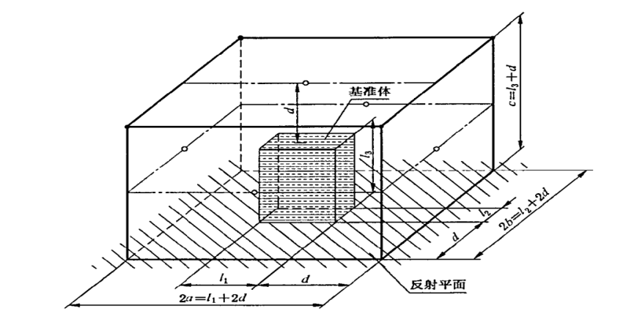
图C.1 基准体、测量表面和传声器位置

注：
d——测量距离
○——传感器位置
RP1~RP4——反射面
- 测试室吸收及背景噪声
墙面和天花板的吸声处理，在所用频率范围内，在平面波阻抗管中测得的吸声系数要≥0.99，吸声处理在整个表面上应均匀分布，地面应由坚硬光滑的平面构成，其垂直吸声系数在所用频率范围内不大于0.06。在测量表面上所有传声器位置和测试频率范围内的每个频段，背景噪声级应比被测声源工作时的声压级至少低10dB。

试验方法
- 试验样品状态
a）测试对象为燃料电池发动机，包含燃料电池空压机等附件，不包含燃料电池散热系统；
b）噪声测量前，燃料电池发动机按GB/T 24554-2009 7.3规定的方法进行热机，使燃料电池发动机处于热机状态，试验过程应自动进行，不能有人工干预。
- 试验方法
a）按照制造商建议的起动操作步骤起动燃料电池发动机；
b）燃料电池发动机启动后，在怠速状态下持续稳定运行10min后；
c）然后按照规定的加载方法进行加载，加载到燃料电池发动机额定功率，持续稳定运行10min；
e）按照制造商规定的关机操作步骤关闭燃料电池发动机，待发动机达到待机状态，试验测试完毕。
- 数据记录
噪声试验过程中尽量避免暂停或中断，记录噪音测试中，燃料电池发动机在怠速状态、额定功率过程中的噪音最大值。
时间平均声压级的测量时间间隔至少10s，最好20s或更长，试验结果为3组有效数据的算数平均值，单位为dB（A）。应比较同一试验工况下的数据，确保任意2组之间的总声压级有效值差异不能大于1dB（A），否则数据无效并重新测量，直至3组数据中任意2组之间的总声压级有效值差异小于1dB（A）。

- （规范性附录）
可靠性故障试验和评分方法

范围
该方法适用于车用质子交换膜燃料电池发动机。

试验条件要求
测量燃料电池发动机要求：尽可能保证被测系统完整性的原则，确保能够实现燃料电池发动机各项性能和功能，在外接氢源和起动电源条件下能够正常工作，且与装车状态一致。

测试方法
试验按以下方法进行：
- 燃料电池发动机进行热机，热机过程结束后，回到怠速状态运行10s；
- 按照下述规定的循环工况进行加载，包括启动、怠速、半载、满载、峰值工况，见图D.1；
- 至此完成一个循环，历时60min，共进行500个循环，运行持续时间500h，并记录数据。

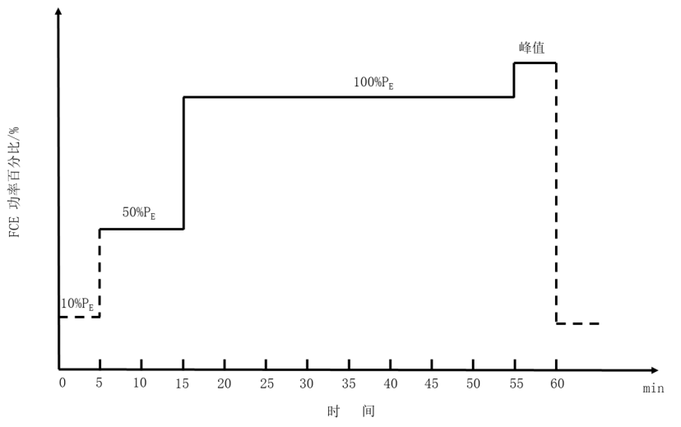
图D.1 燃料电池发动机循环工况加载阶段

评分方法
燃料电池发动机进行可靠性试验时，测燃料电池发动机基本性能特征值（包含但不限于氢气进气压力、氢气进气温度、氢气进气流量、空气进气压力、空气进气温度、尾排气体温度、尾排气体压力、进堆空气流量、进堆温度、出堆温度、电导率、电堆电流、绝缘电阻等），通过测试设备的设置限制和燃料电池发动机的控制系统等随时进行监测运行数据。
根据危害程度，将其分为致命故障、严重故障、一般故障三类。各类型故障特性描述如下：
（1）致命故障：燃料电池发动机运行完全中断，无法正常运行启动。发生损坏、起火、失控等情况；危及人身安全、行车安全，或对周围环境造成严重危害；涉及安全的主要零部件功能失效（包括氢气浓度传感器、燃料电池发动机控制器、电流传感器、氢气调压阀等）；
（2）严重故障：燃料电池发动机通过关机解决故障后可再次运行启动。燃料电池发动机关机非正常关机；涉及运转的主要零部件功能失效（包括空压机、空压机控制器、水泵、电控三通阀、中冷器、增湿器、氢气循环泵、温度传感器、氢气电磁阀、电子节气门等）；
（3）一般故障：某项参数超出规定值，通过降功率或报警措施等方式可解决，不影响燃料电池发动机正常运行。
表D.1 燃料电池发动机可靠性故障试验评分方法
指标名称 | 评价方法 | 得分
可靠性故障率 | 评价条件：  条件①“燃料电池发动机出现致命故障”  条件②“燃料电池发动机出现严重故障”  条件③“燃料电池发动机出现一般故障” | 初始分值100
可靠性故障率 | 发生条件① | -100/次
可靠性故障率 | 发生条件② | -10/次
可靠性故障率 | 发生条件③ | -4分/次

- （规范性附录）
耐振动特性试验和评分方法

范围
该方法适用于车用质子交换膜燃料电池发动机。

试验条件要求
测量燃料电池发动机要求：尽可能保证被测系统完整性的原则，确保能够实现燃料电池发动机各项性能和功能，在外接氢源和起动电源条件下能够正常工作，且与装车状态一致。

测试方法
a)试验前，对燃料电池发动机进行气密性测试和绝缘电阻测试。
b)试验对象参照在车辆的安装位置和GB/T 2423.43的要求，将试验对象安装在振动台。控制点放在台面或按试验要求点设置，形成控制系统回路。
c)如单点控制，则从一个检测点获得；如多点控制，则从多个检测点获得。
d）加速度谱密度示值容差应控制±3dB，截止容差控制在±5dB。
e)振动试验台在三个轴向进行，试验从z轴开始，然后是y轴，最后是x轴。试验过程参照GB/T 2423.56-2018，每个轴向的实验时间是21h。
f)完成以上试验步骤后，在试验环境温度下观察2h，进行气密性测试、绝缘电阻测试和额定功率试验，检查燃料电池发动机是否工作正常，其额定功率和额定功率下的系统效率应符合燃料电池系统技术协议规定。
试验参照表E.1和图E.1进行。
表E.1 燃料电池发动机振动测试条件
随机振动（每个方向测试时间为12h）
频率（Hz） | z轴功率谱密度（PSD）  （g²/Hz） | y轴功率谱密度（PSD）  （g²/Hz） | x轴功率谱密度（PSD）  （g²/Hz）
5 | 0.05 | 0.04 | 0.0125
10 | 0.06 | - | 0.03
20 | 0.06 | 0.04 | 0.03
200 | 0.0008 | 0.0008 | 0.00025
RMS | z轴 | y轴 | x轴
RMS | 1.44g | 1.23g | 0.96g

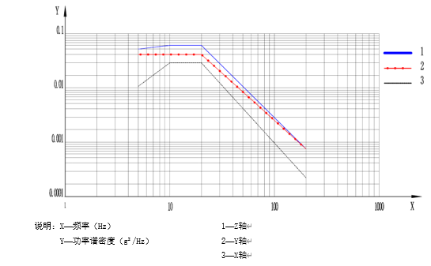
图E.1 燃料电池发动机随机振动测试曲线

评分方法

表E.2 燃料电池耐振动试验评分方法
指标名称 | 评价方法 | 得分
耐振动试验 | 评价条件：  条件①“燃料电池发动机保持连接可靠、结构完好、无明显变形，绝缘值≥100Ω/V，燃料电池发动机能够正常工作”  条件②“燃料电池发动机振动测试前后气体泄漏量偏差Z≤5%”  条件③“燃料电池发动机振动测试前后气体泄漏量偏差5%＜Z≤10%”  条件④“燃料电池发动机振动测试前后气体泄漏量偏差10%＜Z≤15%” | 初始分值100
耐振动试验 | 不满足条件① | 0
耐振动试验 | 满足条件①② | 100
耐振动试验 | 满足条件①③ | 70
耐振动试验 | 满足条件①④ | 60
  - 计算方法
燃料电池发动机振动测试前后气体泄漏量偏差见式（E.1）
$Z=\frac{Q_{2}-Q_{1}}{Q_{1}}×100\%$ （E.1）
式中：
Z——燃料电池发动机振动测试前后气体泄漏量偏差；
$Q_{1}$——燃料电池发动机振动测试前气体泄漏量，单位为千帕（kPa）；
$Q_{2}$——燃料电池发动机振动测试后气体泄漏量，单位为千帕（kPa）。

- （规范性附录）
系统效率试验方法

范围
该方法适用于车用质子交换膜燃料电池发动机。

试验条件要求
根据实验要求对燃料电池发动机进行热机过程预处理，试验过程中应自动进行，不能有人工干预。

测试方法
F.3.1 额定功率试验
a）根据实验要求对燃料电池发动机进行热机过程预处理；
b）预处理过程结束后，按照制造商建议的起动操作步骤启动燃料电池发动机；
c）测试平台控制器按照制造商建议的方法向燃料电池发动机发送工作指令，同时测试平台按照规定的加载方法进行加载，加载到额定功率点且燃料电池发动机状态稳定后（稳定过程3min）持续稳定运行60min
F.3.2 稳态特性试验
a）根据实验要求对燃料电池发动机进行热机过程预处理；
b）在燃料电池发动机工作范围内选择12个工况点，分别是怠速状态、10%P_{E}、20%P_{E}、30%P_{E}、40%P_{E}、50%P_{E}、60%P_{E}、70%P_{E}、80%P_{E}、90%P_{E}、100%P_{E}、峰值功率点；
c）热机过程结束后，回到怠速状态运行10s；
d）按照规定的加载方法加载到预先确定的工况点，在每个工况点至少持续稳定运行3min；
e）每个工况点分析数据时间长度不能少于2min。
F.3.3 试验过程中测量记录的数据
试验中测量的数据：燃料电池发动机的输出电压、电流，氢气消耗量，辅助系统的输出电压、电流。

试验数据处理
F.4.1 燃料电池发动机效率
燃料电池发动机效率按下式计算：
$η_{F}=\frac{1000P_{F}}{q_{H_{2}}{LHV}_{H_{2}}}×100\%$ （F.1）
式中：
P_{F}——燃料电池发动机输出功率，单位为千瓦（kW）；
$η_{F}$——燃料电池发动机效率；
$q_{H_{2}}$——氢气流量，单位为克每秒（g/s）；
${LHV}_{H_{2}}$——氢低热值，1.2$×$10⁵kJ/kg。
F.4.2 稳态特性试验高效运行工作区间占比

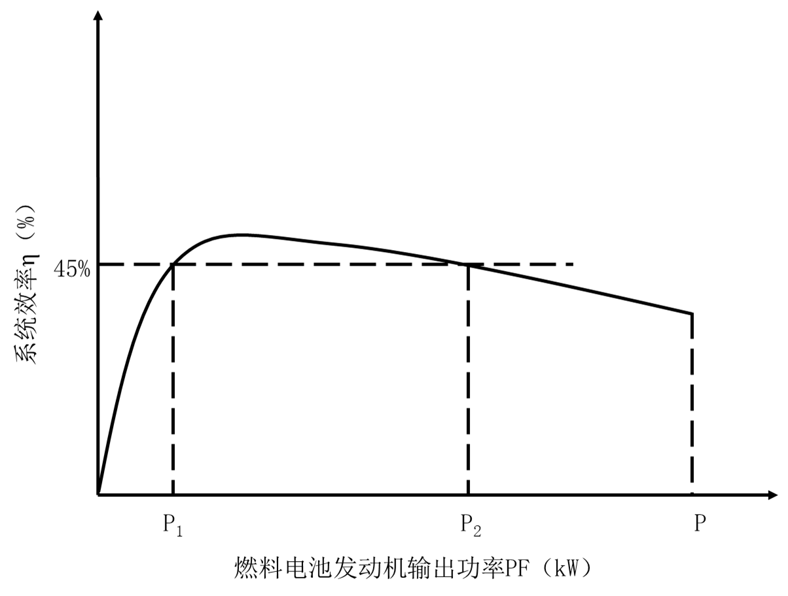
图F.1 燃料电池发动机系统效率示意图

$n=\frac{P_{2}-P_{1}}{P}×100\%$ （F.2）
式中：
n——启动至峰值功率燃料电池发动机系统效率在45%以上的高效运行工作区间占比；
P₁——燃料电池发动机系统效率高于45%以上的起始输出功率，单位为千瓦（kW）；
P₂——燃料电池发动机系统效率低于45%以下的结束输出功率，单位为千瓦（kW）；
P——燃料电池发动机运行到峰值功率，单位为千瓦（kW）。

_________________________________

